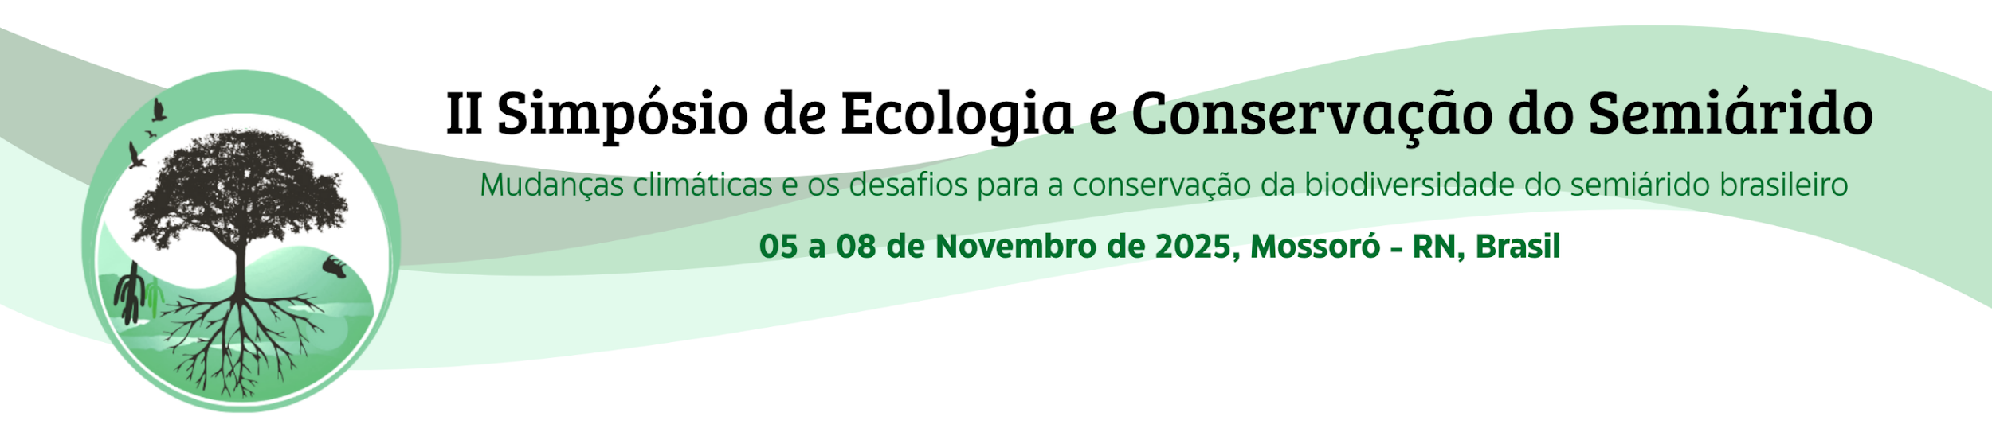
Modelo para envio de resumo (Arial 14)

Autor¹*, Autor², Autor³, etc. (máximo de seis)
Instituição¹, Instituição², Instituição³, etc.
* e-mail do autor correspondente.

Regras de Submissão de Resumos - II SIMPECOS: Os autores interessados em participar do II SIMPECOS deverão atentar para as seguintes normas de submissão: cada autor poderá enviar apenas um resumo como autor principal, sendo exigida a originalidade do trabalho - não serão aceitos resumos publicados anteriormente ou submetidos simultaneamente a outros eventos. É permitida a inclusão de até seis autores por resumo (incluindo o autor principal), sendo obrigatória a inscrição do autor principal no simpósio para validação da submissão. Todos os coautores devem ser devidamente cadastrados no momento da submissão, não sendo permitidas alterações posteriores. Quanto à formatação, os resumos devem conter título em português (com versão opcional em inglês) em negrito, limitado a 150 caracteres. A lista de autores deve incluir nome completo, instituição de vinculação e e-mail para cada participante. O corpo do texto não pode exceder 500 palavras (excluindo título, autores e referências) e deve obrigatoriamente apresentar a seguinte estrutura: Introdução, Objetivo, Metodologia, Resultados (ou resultados preliminares para pesquisas em andamento) e Conclusões. O prazo final para submissão é 30 de setembro de 2025. A avaliação será realizada por uma comissão científica que considerará critérios como clareza e coerência textual, relevância para o tema do evento e rigor metodológico. Os trabalhos aprovados serão apresentados exclusivamente no formato pôster, cujo modelo será disponibilizado posteriormente pela organização. A certificação e inclusão nos Anais do evento estarão condicionadas à efetiva apresentação durante o simpósio.

Palavras-chave: 3 a 5 palavras-chave, separadas por vírgulas.
Apoio: UFERSA, CAPES.

